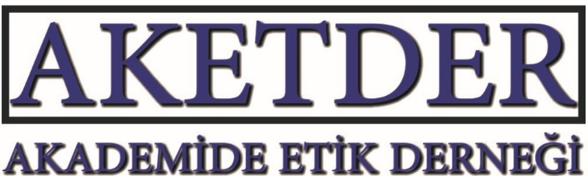
AKADEMİDE ETİK DERNEĞİ
“Akademik Etik Konusunda Yazılan Yılın En Başarılı Makalesi” Ödül Duyurusu

Uygulama: Her yıl akademik etik konusunda yazılan en başarılı makaleye başarı belgesi verilmektedir.
Amaç: Akademik Etik konusunda daha fazla ve yüksek kalitede yayın yapılmasını sağlamak ve akademik etik konusunda çalışma yapan akademisyenleri ödüllendirmek
Uygulama sıklığı: Her yıl
Ödülün verilme zamanı: Her yılın Mart ayı içinde
Ödül Başvuru Şekli: Makale/bildiri aketder@akademideetik.org.tr gönderilmeli.
Ödül şartları:
- Makalenin her yazarına ödül belgesi verilecektir.
- Makalenin dili İngilizce ya da Türkçe olabilir.
- Ödül için sorumlu yazarın Derneğe başvurması gerekir.
- Her yılın 30 Ocak tarihine kadar başvurular yapılır.
- Makale yazarlarından en az birinin Türkiye’deki veya KKTC’deki üniversitelerde görevli olması şarttır.
- Başvurular Dernek tarafından oluşturulacak jüri tarafından değerlendirilerek en başarılı makale/bildiri belirlenmektedir.
- Makalelerin/bildirilerin her yılın 1 Ocak-31 Aralık 2021 tarihleri arasında yayınlanması gerekmektedir.
- Değerlendirme kriterleri:
  - Yazına katkısı
  - Uygulamaya katkısı
  - Orijinallik
  - Yazın taramasının kapsamı

